Huidig belastingstelsel beloont niet-duurzaam ondernemen
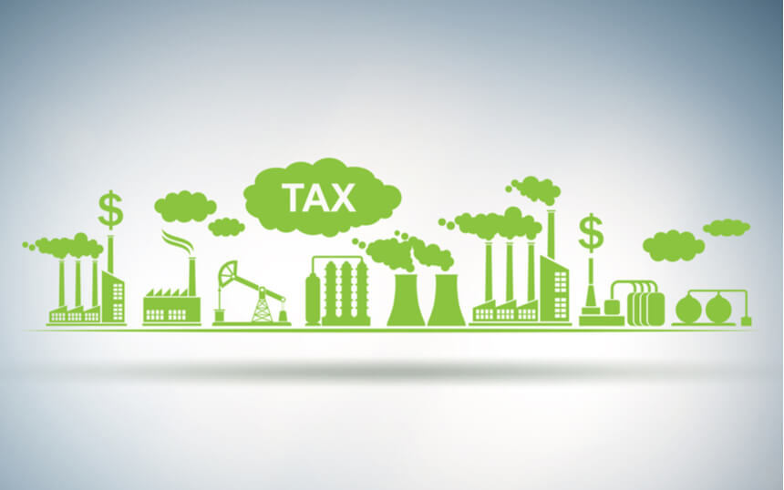
Nederland heeft ambitieuze doelstellingen voor een circulaire economie. Ook CPI is sterk gecommitteerd aan de transitie naar een toekomstbestendige economie die is gebaseerd op recycling en hergebruik. In de praktijk blijkt dat het belastingstelsel een barrière vormt voor circulaire innovatie, omdat het huidige stelsel namelijk niet-duurzaam ondernemen beloont.

Van lineair naar circulair

Bijna het gehele economische proces is momenteel ‘lineair’ georganiseerd, ofwel gebaseerd op ‘take-make-waste’ principes. Grondstoffen worden gedolven, verwerkt tot eindproducten, verkocht, gebruikt en weer weggegooid. Minder dan negen procent van alle wereldwijd gebruikte materialen wordt hergebruikt. Kortom: meer dan 90 procent van de economie functioneert op lineaire basis.
Toen natuurlijke hulpbronnen in overvloed beschikbaar waren en milieuvervuiling alleen op de achtergrond speelde, was deze wijze van produceren en consumeren voor bijna niemand een probleem. Inmiddels wordt steeds breder erkend dat het lineaire systeem niet langer houdbaar is.

Grondstoffen worden schaars, de aarde dreigt door opwarming op termijn onleefbaar te worden en de afvalberg veroorzaakt toenemende schade. Om het leven ook voor toekomstige generaties leefbaar te houden, is de overstap naar een circulaire economie vereist. Dit is een klimaatneutrale economie die is gebaseerd op continu hergebruik van grondstoffen, materialen en producten. Een economie waarin bedrijven meer doen met minder en waarin reparatie, recycling, hergebruik, refurbishment en dienstverlening binnen het productieproces centraal staan.

Aantrekkingskracht van circulair ondernemen nog beperkt

Nederland heeft voor 2030 als doel om 50 procent minder grondstoffen te verbruiken en de uitstoot van CO₂ te halveren. Die termijn mag ruim lijken, de weg er naartoe is intensief. Daarom is het voor ondernemers van belang dat er zo snel mogelijk heldere randvoorwaarden worden gecreëerd die het makkelijker maken om voor circulaire producten en diensten te kiezen. Op dit moment is dat nog nauwelijks het geval. Sterker nog, fabrikanten hebben er juist belang bij om hun producten zo te ontwerpen dat ze relatief snel slijten (‘geplande veroudering’). Dit houdt de cyclus van hoge consumptie en massale productie in stand.

De afgelopen jaren hebben we een schat aan ervaringen opgedaan met circulaire bedrijven. Wij constateren dat het belastingstelsel en het huidige boekhoudkundig systeem nog steeds de lineaire economie ondersteunen. Het huidige systeem van afschrijvingen, waarmee de fiscale winst kan worden gedrukt, staat bijvoorbeeld haaks op de principes van de circulaire economie. Het ontmoedigt bedrijven om te huren, te leasen, of op een andere manier te betalen naar gebruik voor producten die eigendom blijven van de leverancier.

Bovendien wordt de sociale en ecologische schade die bedrijven veroorzaken niet of nauwelijks gemeten en daarmee vaak niet meegenomen in economische beslissingen. Weliswaar doen steeds meer bedrijven aan ‘geïntegreerde waarde-rapporten’ of plakken ze een ‘eerlijke prijs’ op producten, maar dit is op dit moment nog geen standaard praktijk.

Circulair ondernemen wordt fiscaal niet gestimuleerd
Als het gaat om aanpassingen in fiscale prikkels is het de vraag aan welke knoppen gedraaid moet worden om een belastingsysteem te ontwikkelen dat circulaire processen stimuleert. Een van de belangrijkste punten is om het fiscaal aantrekkelijk te maken om relatief meer mensen als productiefactor in te zetten in plaats van machines.

In het huidige belastingstelsel ligt de nadruk op het belasten van arbeid via heffingen op loon en andere inkomsten en het innen van premies. Van alle belastinginkomsten van de Europese lidstaten is de helft afkomstig uit arbeid en slechts zes procent uit heffingen op het verbruik van natuurlijke hulpbronnen als fossiele brandstoffen en water of op vervuilende uitstoot. Dat maakt het uitputten van grondstoffen, een van de negatieve gevolgen de lineaire economie, in feite aantrekkelijker dan het benutten van arbeid.
Voor het realiseren van de circulaire economie is daarom een herwaardering van de factor arbeid nodig. Er zijn immers arbeidsintensieve diensten nodig om grondstoffen in omloop te houden in plaats van ze weg te gooien en om producten zo te ontwerpen dat ze kunnen worden hergebruikt. Een dergelijke omwenteling vergt extra inspanning, veel tijd, en dus geld.

Van wasmachines naar wasbeurten
Een nieuwe, maar arbeidsintensieve manier van produceren is die waarbij bedrijven zelf de verantwoordelijkheid hebben voor het onderhoud hun product. Dit is het geval wanneer ze hun producten gaan verhuren in plaats van verkopen, een model dat bekendstaat als ‘product-as-service’. Een voorbeeld is het bedrijf Homie dat in feite ‘wasbeurten’ verkoopt in plaats van wasmachines. De wasmachine blijft eigendom van de producent, waardoor deze er belang bij heeft de levensduur van het product te maximaliseren. Dat kan door het product van een hoge kwaliteit te voorzien, ervoor te zorgen dat het gemakkelijk gerepareerd kan worden en door het samen te stellen uit onderdelen die makkelijk kunnen worden hergebruikt, waarmee de restwaarde wordt verhoogd.

Een ander voorbeeld waarbij de inzet van meer arbeid tot een meer circulaire productie leidt, zien we in de bouw bij de inzet van ‘urban mining’. In dat geval worden materialen als beton, hout en onderdelen als kozijnen uit slooppanden geoogst en hergebruikt. Dit is een veel arbeidsintensiever proces dan de ‘lineaire’ route waarbij een sloopkogel door het gebouw gaat en de restanten hooguit nog bruikbaar zijn om bijvoorbeeld wegen mee op te hogen.

Een verlaging van de lasten op arbeid betekent dat het ene verdienmodel (zoals het oogsten van materialen) lucratiever is het andere (slopen). En als een verlaging van lasten op arbeid gepaard gaat met het hoger belasten van het gebruik van natuurlijke hulpbronnen, geeft dat een prikkel om te investeren in technologieën die het verbruik van grondstoffen en de uitstoot van emissies verder beperken. Als geheel wordt het meer lonend om een circulair bedrijfsmodel op te zetten, zodat de kringloop van productie en consumptie uiteindelijk wordt ‘gesloten’ en de toepassing van duurzame materialen bevorderd wordt.

Toekomstbestendig ondernemen
Het verschuiven van lasten van arbeid naar het verbruik van natuurlijke hulpbronnen is de afgelopen tien jaar door de Nederlandse stichting The Ex’tax Project diepgaand onderzocht. Uit onderzoeken in binnen- en buitenland blijkt dat het verschuiven van lasten zo kan worden gewijzigd dat positieve effecten optreden voor de economische groei, het milieu en de werkgelegenheid. Om de crisis te boven te komen is het cruciaal om het onbenut arbeidspotentieel zo effectief mogelijk in te zetten.
“Iedereen ziet nu het belang van het scheppen van banen en een groen herstel. Dit is dus het moment om te werken aan een toekomstbestendig belastingstelsel”, stelt Ex’tax-oprichter Femke Groothuis. “Als we de doelen van 2030 willen halen, moeten we nu de juiste randvoorwaarden scheppen en een eerlijker speelveld creëren voor circulaire bedrijven. Dat betekent dat Nederland in ieder geval op nationaal niveau moet inzetten op een circulair belastingstelsel en binnen de Europese Unie moet trachten tot harmonisatie.”

“De circulaire economie doet een groot beroep op de creativiteit en het aanpassingsvermogen van ondernemers”, zegt Groothuis. “Nederland bruist van de initiatieven en wordt internationaal als koploper gezien. Wanneer we willen dat nieuwe, circulaire businessmodellen opgeschaald worden, dan moet nu aan de knoppen gedraaid worden. Een betrouwbare overheid ontwikkelt verstandig beleid en geeft ondernemers de tijd om zich aan te passen. Dat lukt niet meer op het moment dat het klimaatprobleem oncontroleerbaar is. Daarom geldt: hoe eerder we beginnen, hoe beter.”

